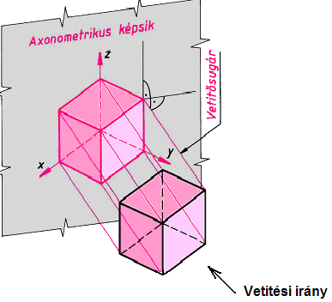
2. Magyarázza el egy szabadkézi rajz alapján az axonometrikus ábrázolási módot egy kockatesten keresztül! Mi a lényege a vetületi ábrázolási módnak? Felkészülése és felelete során használja az alábbi információkat!
- Kockatest axonometrikus képe
- Az axonometrikus ábrázolás egyszerű képies ábrázolás. Az axonometria térbeli objektumok szemléletes síkbeli ábrázolására szolgáló módszerek egyike. A térbeli objektumokat párhuzamos vagy centrális vetítéssel képezhetjük le. Az axonometria a latin axis=tengely és metrum=mérték szavakból ered. Axonometrikus ábrát a Monge-féle ábrázoló geometria vetítéseivel is elő lehet állítani, azonban egyszerűbb úgy eljárni, hogy a térbeli koordinátarendszer képét a sík eszközre (rajzlap, számítógép képernyője) felrajzoljuk, majd az objektum egyes pontjainak a koordinátáit a rövidüléseknek megfelelően a tengelyekkel párhuzamosan felmérjük. A műszaki gyakorlatban ezen előnye miatt használják sok helyen az axonometriát.

- Vetületi ábrázolás (térbeli alakzat a síkon)

Nem mindig elegendő egyetlen kép, a műszaki rajzokon a tárgyat több nézettel ábrázoljuk

A műszaki rajzokon a tárgyakat merőleges vetítéssel kell ábrázolni, alkalmazva az ún. E (Európai) vetítési módszert. Ennek megfelelően a rajzolandó tárgy a szem és a képsík között helyezkedik el. Az ábrázolandó tárgy vetületét a képsíkra merőleges párhuzamos vetítéssel képezzük. Ez a nézeti rajz, amely a tárgy külső tagoltságát mutatja be.
Nem csak az európai vetítési módszer létezik. Az amerikai vetítési módszer ettől annyiban tér el, hogy a nézeti ábrák az ellentétes oldalra kerülnek (pl. a jobboldali nézet az elől nézettől jobbra). A hátulnézeti ábra valamelyik oldalnézet mellé kerül tetszés szerint. Az amerikai vetítési rend alkalmazását a rajzlapon a szövegmezőnél elhelyezett szabványos jelöléssel tüntetjük fel.

A tárgyat 6 irányból szemlélve 6 nézeti ábrát (vetületet) rajzolhatunk. Ezek megnevezése:
- Elölnézet (főábra) a A
- Felülnézet (az elölnézet alatt) b B
- Balnézet (az elölnézet mellett, jobbra) c C
- Jobbnézet (az elölnézet mellett balra) d D
- Alulnézet (az elölnézet felett) e E
- Hátulnézet (a balnézet mellett) f F

A vetítési irányokra merőleges síkok tehát teljesen körülfogják a tárgyat, mintegy dobozba zárják. Az egyes vetületek ennek a doboznak a belső oldalán jelenek meg.
Amennyiben a rajzlapon helyhiány miatt egy vetület a nem fér el a szabvány szerinti helyen, de a rajzlap egyéb részén erre még elegendő hely áll rendelkezésre, úgy az E vetítési rendtől el lehet térni. Az erre vonatkozó szabály:
- A vetítés irányát a főábrán betűjeles nyíllal kell jelölni a nézeti iránynak megfelelően.
- A nézetrendtől eltérő helyre rajzolt vetületen azonosító jelet kell alkalmazni.
- Az ábrázolandó tárgynak az a nézete, amely a
tárgy leglényegesebb jellemzőit mutatja, a legtöbb információt tartalmazza, a főnézet, amely rendszerint az elölnézet.
- Gyakorlatban nincs szükség mind a 6 nézetre
- Csak annyi nézetet rajzolunk, amennyi szükséges
és elegendő a tárgy teljes, félreértést kizáró ábrázolásához!

Monge féle vetítő rendszer
Két merőleges képsík

Előjeles fél síkok

Tér negyedek

Merőleges vetítés

A vetületi ábrázolással bemutatott tárgy valós elképzelése jó térszemléletet kíván, amely sok gyakorlással fejleszthető. A vetületi ábrázolásban gyakorlatlanok számára a tárgyak bemutatásának sokkal szemléletesebb módja az axonometrikus (térbeli) ábrázolás. Ezzel térhatású, ún 3D-s képet tudunk készíteni.
- A szemléltető képet a tárgy térbeli derékszögű tengelyrendszerben (x, y, z tengelyek) való ábrázolásával állítjuk elő. A térbeli tengelyrendszer helyzetétől függően egyméretű, kétméretű, és frontális axonometrikus ábrázolási módról beszélünk.
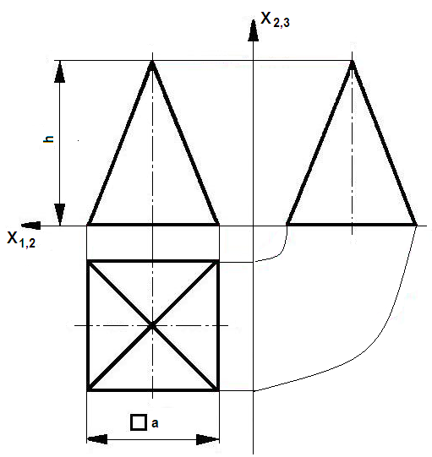
- Jellemzők: alakhűség, mérethűség, egyértelműség
- Alakhűség: az ábrázolt alakzat a valóságos
alakzattal megegyező
- Mérethűség: az ábrázolt alakzat minden mérete
azonos arányú a valóságos alakzat megfelelő
méretével
- Egyértelműség: annyi oldalról mutatjuk meg, hogy
a valóságos alakzat egyértelműen azonosítható legyen
- Olyan kép kell mely egyértelmű információt nyújt
a térelemből felépített tárgyak geometriai
tulajdonságairól...
- A műszaki ábrázolásban egy megfelelő vetítési
módszer megválasztásával a háromdimenziós
tárgyról kétdimenziós képet nyerünk.

Az egyméretű axonometriában a három tengely által bezárt szög 120°. Az ábrázolt tárgy méreteit mindhárom irányban M1:1 méretarányban vesszük fel.

Tengely elrendezések az axonometrikus ábrázolásban.
Ferdeszögű vagy frontális axonometria.
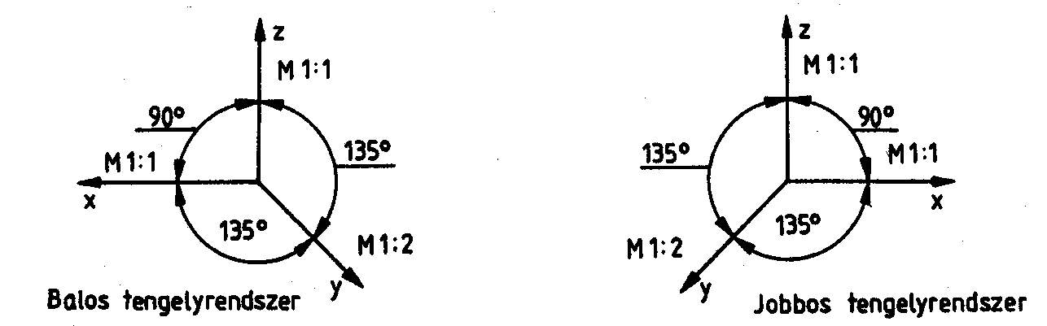

Kétméretű axon. Egyméretű axon.
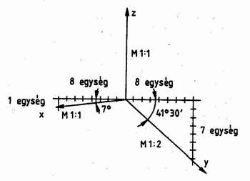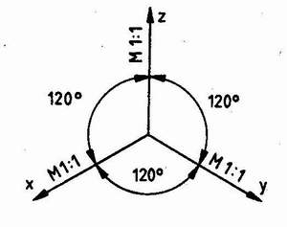

A láthatóság szabályai szerint kell a felfogósíkra vetített tárgyakat ábrázolni.
Térgeometriában a testek helyzetét valamilyen módon a rajzlap síkjára kell lerajzolni.
Vetítési középpont → Vetítősugár → Felfogó sík (vetítősík)
Egyik fajtája: végesben elhelyezett középpont (pontszerű) közös pontból indulnak a vetítősugarak → Centrális vetítés
Másik fajtája: a vetítési középpontot a végtelenbe helyezzük
- a vetítősugarak párhuzamosak lesznek
- párhuzamos vetítés
- párhuzamos, merőleges vetítés
Felfogó sík: a felfogósík lehet teljesen általános, de mi olyan felfogó síkokat használunk, amelyek egymásra merőlegesek K1, K2, K3 képsíkrendszer.
A vetítősugarak erre a síkokra merőlegesek. Ez a párhuzamos merőleges vetítés, ezt használjuk. Így a tárgyakról vetületi képet rajzolhatunk.
Vetületi ábrázolás célja : térbeli alakzatokat síkbeli képével ábrázoljuk
Vetületi ábrázolás jellemzője: alakhűség, mérethűség (párhuzamos vetítősugár), egyértelműség
Szempontjai követelményei: - Annyi vetületet kell felvenni egy tárgyról, amennyiből egyértelműen visszaállítható 3D-be.
- Kerüljük a szaggatott vonalakat. Méretezni vonalakat nem szabad.
- Elölnézetként mindig olyan négyzeti képet kell választani, ami a lehető legtöbbet mutatja az alkatrészből.
- Ha a vetületet nem tudjuk a helyére rajzolni , akkor a rajzon bárhol elhelyezhető.
- Ferde helyzetű négyzeteket, ferde vetítéssel célszerű megmutatni.
Vetületi ábrázolás fajtái:
- nézet: láthatósági szabályok szerint kontúrvonallal az élek
- metszet: nem látható belső részek láthatóvá tétele (félmetszet-félnézet)
- szelvény: képzeletbeli metszéssel létrehozott felület (vonalkázva a tömör munkadarab)

A rajzon arra kell törekedni, hogy 1:1-be rajzoljuk, így kapunk legszemléletesebb képet.
Méretarányok: egységesítettek
Valódi: 1:1
Kicsinyítés: 1:2, 1:5, 1:10, 1:20, 1:50, 1:100
Nagyítás: 2:1, 5:1, 10:1…
Indokolt esetben használunk kicsinyítést vagy nagyítást. A méretarányt a rajz jobb alsó sarkába a szövegmezőbe kell írni. A rajzon használt betűk, számok szabványosítottak.
Értékelő lap
2. Magyarázza el egy szabadkézi rajz alapján az axonometrikus ábrázolási módot egy kockatesten keresztül! Mi a lényege a vetületi ábrázolási módnak? Felkészülése és felelete során használja az alábbi információkat!

Típus | Szakmai ismeretek alkalmazása a szakmai és vizsgakövetelmény szerint | Az információtartalom vázlata alapján | Pontszámok
Típus |  | Az információtartalom vázlata alapján | Max. | Elért
B | Ábrázolási módok | A kockatest axonometrikus képe | 20
B | Ábrázolási módok | Vetületi ábrázolás (térbeli alakzat a síkon) | 20
B | Ábrázolási módok | Jellemzők: alakhűség, mérethűség, egyértelműség | 10
Szint | Szakmai készségek a szakmai és vizsgakövetelmény szerint |  | Max. | Elért
3 | Szabadkézi rajzolás |  | 10
4 | Műszaki rajz olvasása, értelmezése |  | 20
Összesen |  |  | 80
 | Egyéb kompetenciák a szakmai és vizsgakövetelmény szerint |  | Max. | Elért
 | Személyes | Kézügyesség | 5
 | Társas | Tömör fogalmazás készsége | 5
 | Módszer | Ismeretek helyén való alkalmazása | 10

